平成27年度
学生によるオレンジリボン運動
千葉科学大学 実施報告書

実施主体 看護学部 1年生・2年生の有志 教員有志
実施内容 平成27年11月21日に学園祭にて啓発活動
➀事前に取り組んだ内容
- 児童虐待に関する学習会の開催
- オレンジリボン制作

②実施期間に取り組んだ具体的内容
- ポスターをダンボールに貼り、学園祭の会場を練り歩いて、チラシとオレンジリボンを参加者に配布した。
- 子どもが健やかに育つことに向けたメッセージを付箋に書いて、ボードに貼ってもらった。

③オレンジリボン運動を終えて・・・ |  | 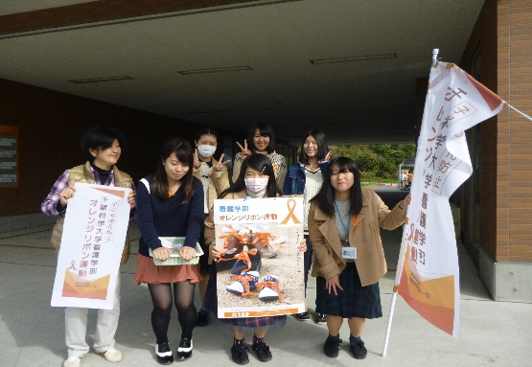  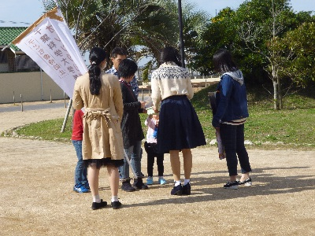  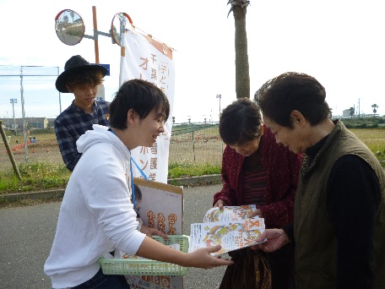
・いろいろな年齢層の方が興味を持ったり、「リボンをつける」と言ってくださり、うれしかった。
・児童虐待について考える機会になった。
・配ってまわった時に、みんながいやな顔をせずに受け取ってくれて、嬉しかった。
・チラシを配ったことで、多くの人が良い意味で興味を持ってくれたり、周りに気をつけてもらえるようになればいいと思う。
・児童相談所は、子育てに困った時も電話できることを知り、そのことで虐待を未然に防ぐことができるのだと感じた。
【オレンジリボン大学】 http://～～～.ac.jp

